Инструкция по использованию функции
«Скачать все документы»

Инструкция для раздела «Личный кабинет»

- В обрабатываемом заявлении открыть процесс обработки заявления:
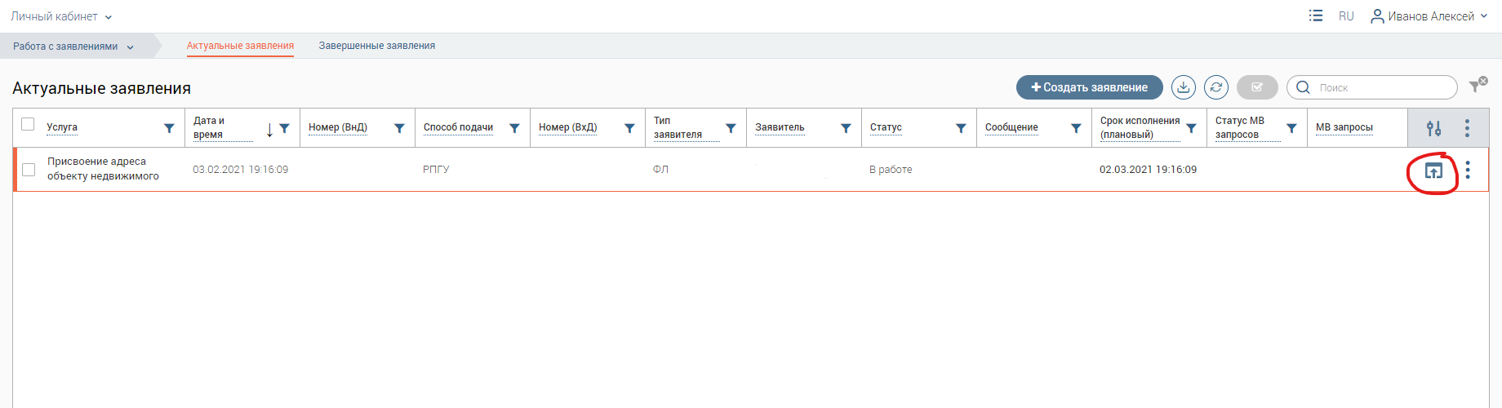
- Перейти в раздел «Заявление» и нажать «Скачать все документы»
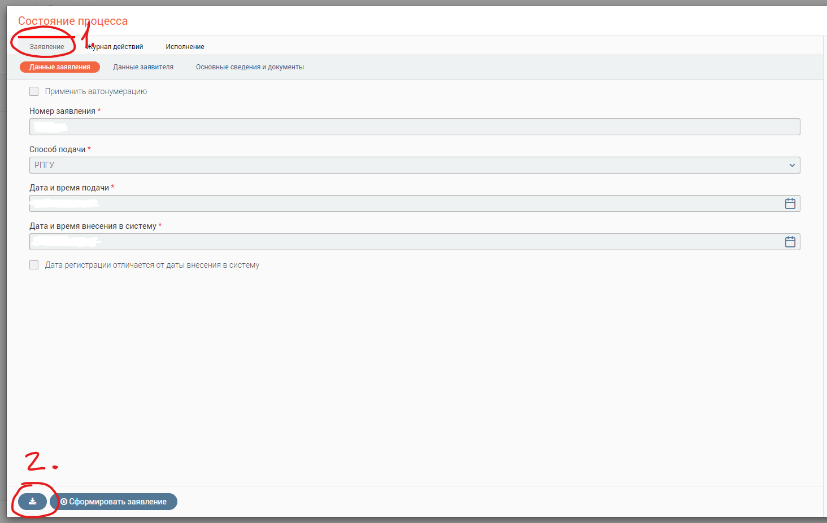
- Начнется процесс загрузки архива. Архив можно распаковать в папке, в которую он был загружен, программами WinRAR или 7-Zip.

Инструкция для раздела «Интерфейс контролера»

- В обрабатываемом заявлении быстро дважды нажать по нему:
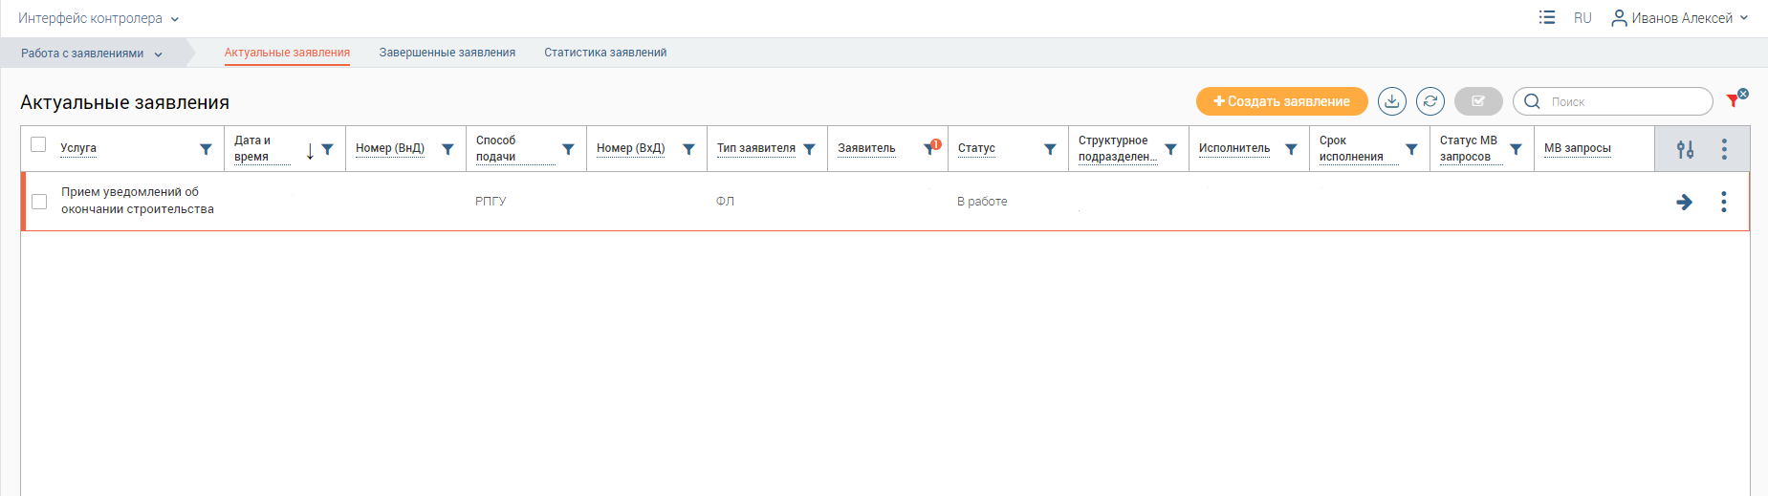
- В открывшемся окне быстрого просмотра заявления нажать «Скачать все документы»
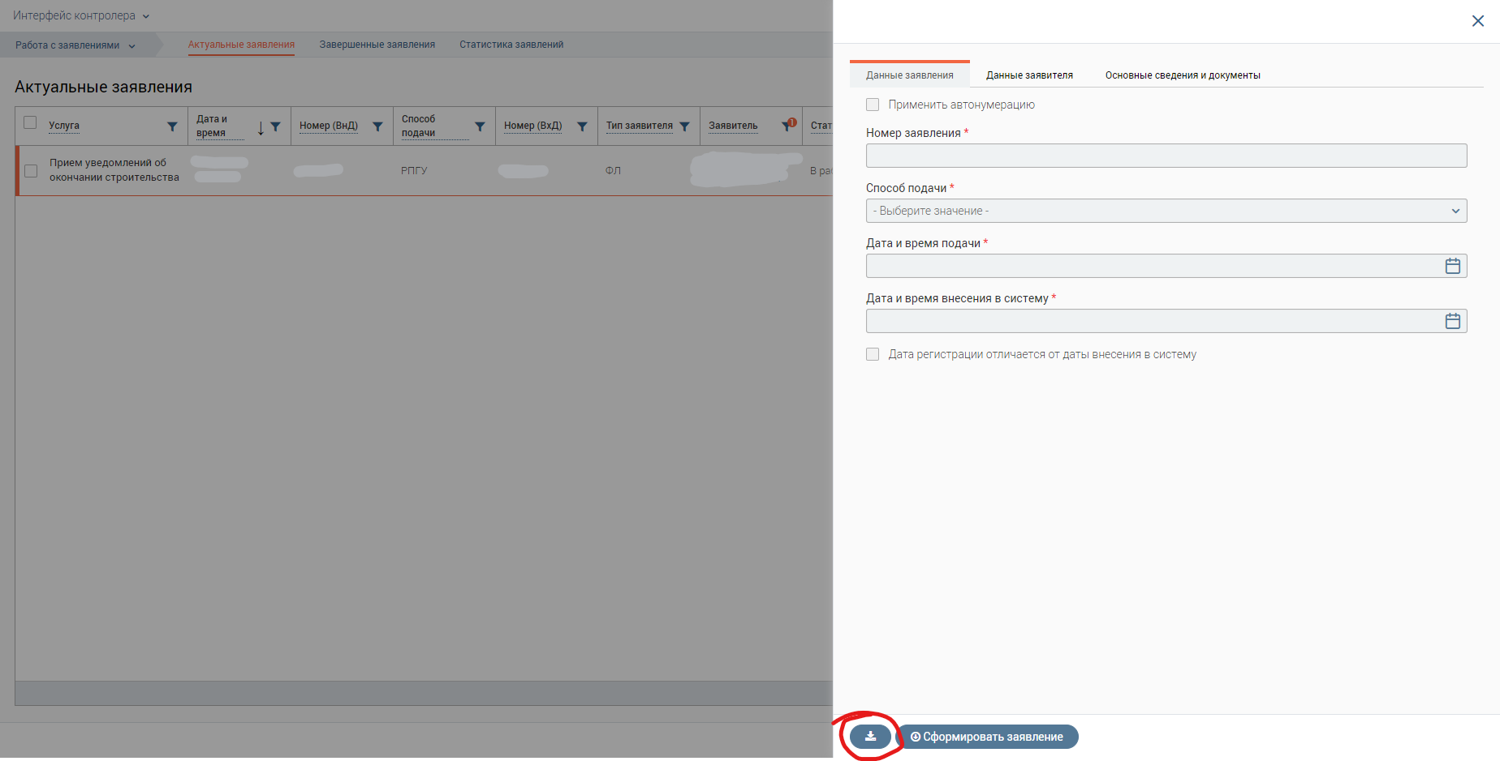
- Начнется процесс загрузки архива. Архив можно распаковать в папке, в которую он был загружен, программами WinRAR или 7-Zip.

